DESAFIO ONE

Después de analizar el código proporcionado para el desafío (un código muy interesante, por cierto), se llega a las siguientes conclusiones:

A. Transformaciones realizadas
El código únicamente realiza las respectivas transformaciones:
- Toma una imagen y la convierte a formato RGB888.
- Los datos de la imagen se almacenan en arrays dinámicos.
- Se aplican diversas transformaciones a estos datos.
- Finalmente, se entregan los datos procesados y una imagen altamente modificada.

B. Conceptos adicionales:
Del código se desprenden conceptos que, si bien no son estrictamente necesarios para el desarrollo del desafío, merecen una mención honorífica:

MANEJO DE DATOS
En una fracción del código, tenemos lo siguiente:

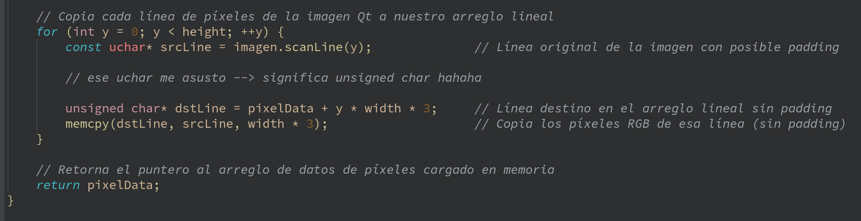
Este fragmento de codigo me gusto mucho es un fragmento muy interesante y en cierto tiempo tomo gran parte de mi entenderlo.

Supongamos que tenemos una imagen de 1920x1080 , entonces tenemos algo como :

0- 0..1..2..3..4…………………………………….1919
.
1- 0..1..2..3..4…………………………………….1919
.
2- 0..1..2..3..4…………………………………….1919
.
.
.
1079- ..0..1..2..3………………………………….1919

Lo que hace el scanline es leerme cada línea de datos de la imagen. ¿Interesante, cierto?Después viene algo igual de interesante. ¿Qué hace el pixelData + y * weight * 3?
Aquí puntualmente se utiliza la desreferenciación para algo muy curioso. pixelData es un puntero que apunta a un array dinámico; apunta a la posición 0. Lo que se le dice al array es algo como:
pixelData + (y * weight * 3) → Esto le dice al puntero que se pare en una posición determinada.
Esa posición determinada se basa en las iteraciones, el largo de los datos y el tamaño de esos datos, que en este caso son 3 bytes (RGB888). Esto, de manera resumida, es pararse en el inicio de cada fila.

PADDING
Es un término muy interesante en este ámbito. Por lo que investigué, se trata de restaurar valores en los extremos cuando, al pasar de un formato a otro, se pierden valores. Es para que los datos no hagan algo raro ahí; es un seguro muy interesante.
Sé que esto no es significativo, profe, pero es bueno entender las cosas y hablar de aquellas que, de una u otra forma, te gustan. Y me estoy disfrutando este desafío, sin mas que decir prosigamos con el desafio.
--DATOS--
Al analizar el código y el desafío, se entiende que no es necesario crear programas complejos, aunque pueda parecerlo inicialmente. El programa requerido debe:
- Leer archivos (en mi caso, modificar los .txt).
- Analizar y comprender qué transformación se aplica a los datos a nivel de bits (un tipo de encriptación).
Los materiales proporcionados en el desafío son clave:
- Imágenes
- Archivos .txt
Estos elementos son fundamentales para descifrar la lógica del desafío.

°De los materiales proporcionados podemos inferir cuántas modificaciones más o menos se han hecho. Tomemos los casos para verlos de una forma gráfica.
CASO 1
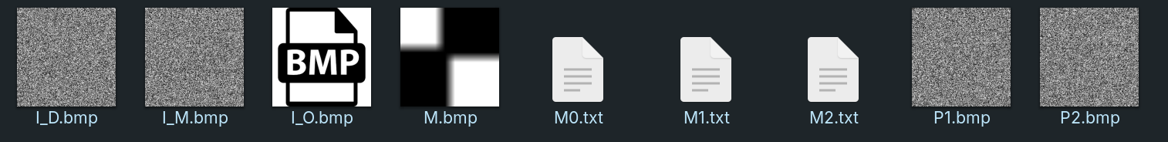
Podemos inferir cuantas veces mas o menos ha sido modificada por los registros puestos en ella.
.TXT
.TXT
.TXT

CASO 2

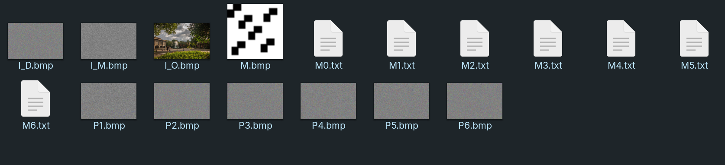
.TXT
.TXT
.TXT
.TXT
.TXT
.TXT
.TXT
.TXT
En los archivos .txt hay datos que se necesitan desenglobar y traerlos a la vida.

